
Министерство культуры
Донецкой Народной Республики
ГУК «Донецкая республиканская универсальная
научная библиотека им. Н.К. Крупской»
Отдел научно-методической работы
и социологических исследований



Выставочная работа библиотек
(из опыта работы библиотек ЦБС г. Макеевки)

Донецк 2016
ББК 78.37
В93
Выставочная работа библиотек: из опыта библиотек ЦБС
г. Макеевки / М-во культуры Донецкой Народной Республики, ГУК «Донец. респ. универс. науч. б-ка им. Н.К. Крупской» ; сост.
И.А. Пилипенко, О.В. Конова – Донецк, 2016. – 22 с.

Цель методического материала – ознакомить библиотечных работников с практическим опытом библиотек ЦБС г. Макеевки по организации разнообразных библиотечных выставок. Издание поможет библиотечным специалистам эффективно организовать выставочную деятельность.

Составитель: И.А. Пилипенко

Редактор: О.А. Пинзон

Научный редактор: Л.А. Новакова

©ДРУНБ, 2016

Библиотеку трудно представить себе без книжной выставки. Выставка – самая популярная форма массовой работы, один из основных способов продвижения чтения, привлечения внимания пользователей к той или иной проблеме, теме или документу.
Библиотеками ЦБС г. Макеевки накоплен большой опыт выставочной деятельности. В последние годы здесь появились интересные подходы к организации книжных выставок. Библиотекари поставили задачу сделать выставки интересными, зрелищными, эмоциональными. Выставки должны не только привлекать внимание к представленным изданиям, но и активизировать познавательную деятельность читателей, вызывать всплеск эмоций и побуждать читателя взять книгу.
Не менее важный аспект – название библиотечной выставки. Библиотечные специалисты стремятся, чтобы оно было броским, запоминающимся, подталкивающим к тому, чтобы прийти и увидеть все собственными глазами. Например, в библиотеках ЦБС были оформлены выставки с такими названиями: «У зимы в Святки свои порядки», «О чем мечтают все», «На всех парусах – в море книжное!», «Книжный mix», «Остров семейных сокровищ», «Лучшие книжки девчонкам и мальчишкам», «Молодежь читает и советует», «По этим книгам сняты фильмы: читать или смотреть?», «В поисках ароматного чая», «Жизнь моя – черно-белое кино».
В библиотеках ЦБС активно используют традиционные виды книжных выставок: новых поступлений; по актуальным темам и проблемам; персональные; жанровые; к знаменательным и памятным датам; в помощь учебному процессу.
К примеру, в ЦГБ им. М. Горького постоянно действует выставка новых поступлений «Внимание! Новая книга», цель которой – познакомить читателей с новыми изданиями, поступившими в библиотеку. Эта выставка универсальна по содержанию – на ней представлены книги по разным отраслям знаний и художественная литература.
Самыми распространенными являются тематические выставки. В их основе лежит предполагаемый или изученный интерес читателя к определенной теме. Библиотекари стараются охватить наиболее интересные и актуальные темы, касающиеся как сегодняшнего дня, так и прошлого. Задача таких выставок – показать наиболее ценные книги, имеющиеся в фондах библиотек, помочь читателю выбрать те, которые отвечают его интересам.
При организации тематических выставок библиотекари стараются отходить от стереотипов, проявлять творческую фантазию. Это можно проследить на примере выставок, посвященных теме войны. Во всех библиотеках ЦБС уделяется большое внимание организации выставок военно-патриотической тематики.
Великие сражения и судьбы обычных героев описаны во многих художественных произведениях, но есть книги, мимо которых нельзя пройти и о которых нельзя забывать. Они заставляют читателя задуматься о настоящем и прошлом, о жизни и смерти, о мире и войне. В течение года в ЦГБ им. М. Горького функционирует постоянно действующая выставка «Вспомним лучшие книги о войне», на которой экспонируется как художественная, так и документальная литература, посвященная событиям Великой Отечественной войны.
Постоянно оформляются выставки к памятным датам в истории государства, таким как День защитника Отечества; День вывода советских войск из Афганистана, День Победы, День памяти и скорби, День освобождения Донбасса. Например, ко Дню освобождения Донбасса в ЦГБ им. М.Горького была оформлена книжно-информационная выставка «Сердце помнить должно», отличающаяся продуманным содержанием. На ней была представлена историческая, документальная литература, посвящённая освобождению Донбасса, в том числе 3-й том книги «Макеевка. История города», написанной Николаем и Елизаветой Хаплановыми. Посетители библиотеки имели также возможность ознакомиться с газетами «Макеевский рабочий» за сентябрь 1945 и 1946 годов, которые освещали события тех лет, происходившие в Макеевке. Архивный материал настолько заинтересовал посетителей библиотеки, что было решено организовать ко Дню освобождения Донбасса ретро-выставку «8 сентября: о чем писал в этот день «Макеевский рабочий», на которой были представлены подшивки газет 40–50-х годов из фондов библиотеки.
Успех выставки во многом зависит от выбранной темы. К примеру, интерес у пользователей ЦГБ им. М. Горького вызвала тематическая выставка «О чести, доблести и воинской славе», посвященная боевым наградам разных исторических периодов – от Российской империи и до наших дней. Здесь можно было найти информацию об ордене Святой Великомученицы Екатерины, Георгиевском кресте; орденах времен Великой Отечественной войны: Александра Невского, Красного Знамени, Красной Звезды, а также наградам послевоенного времени. Нужно подчеркнуть, что при оформлении этой выставки, как и многих других, библиотекари использовали информацию, полученную из различных интернет-ресурсов.
Пользуются популярностью у посетителей библиотек тематические выставки отраслевой литературы. Например, выставка «Во саду ли в огороде» была предназначена для людей, увлеченных садом и огородом. На ней читатели могли найти книги по широкому кругу вопросов. Одни издания были полезны тем, кому необходимы детальные знания об отдельных садовых культурах. К примеру, многие книги рассказывали о самых распространенных садовых цветах, которыми можно украсить садовый участок. Другие – содержали информацию о том, что и когда нужно сажать, чем удобрять и защищать от болезней и вредителей.
В летний период была востребована выставка «Обновки к лету». Она содержала познавательную подборку изданий разных лет из фонда библиотеки по рукоделию. Представленные книги и статьи из журналов знакомили с историей и технологией различных видов рукоделия: шитье, вышивка, бисероплетение, декупаж. Полезными оказались и советы начинающим мастерицам, которые можно было найти в изданиях. Привлекательной выставку делали яркие красочные иллюстрации и фотографии.
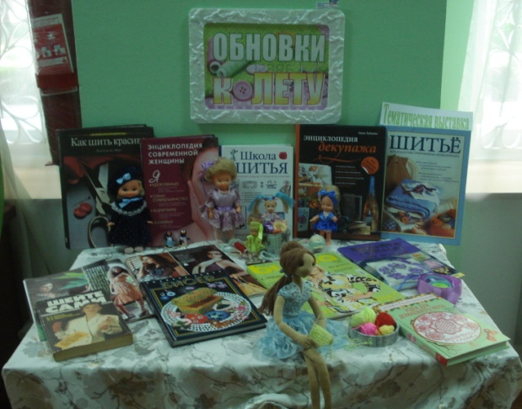
Как известно, краеведение – это изучение не только территории, но и истории народа, его героев, самобытной культуры. Это один из ведущих факторов формирования исторического и патриотического сознания детей и подростков. А в современных условиях эти вопросы приобретают особую остроту. Во всех библиотеках системы оформлены выставки краеведческого характера.
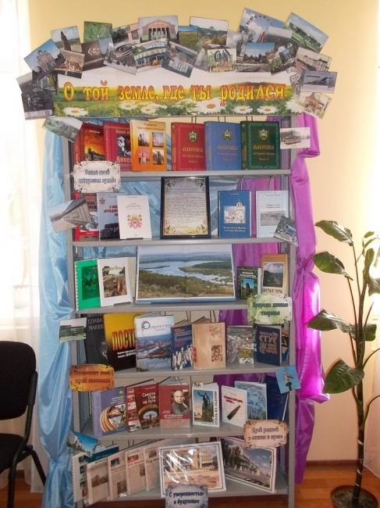
Например, в библиотеке для юношества действует выставка «О той земле, где ты родился», которая с помощью литературы знакомит читателей с историей нашего края, особенностями современного периода, с природными заповедниками, парками и другими красивыми местами нашего региона. Здесь также собран материал о жизни и деятельности знаменитых уроженцев Донецкой земли, в т.ч. макеевчан. Раскрыть краеведческую тему помогают книги, периодические издания, иллюстрации, фотографии.
Как сказал бразильский прозаик и поэт Пауло Коэльо, чтение поможет вам лучше познать окружающий мир и себя. С этой целью в жаркий летний период в библиотеке для юношества была оформлена выставка «Утоли жажду чтением». Читатели имели возможность познакомиться с книгами разного жанра и тематики. Здесь были представлены книги популярной серии «100 великих», которые удачно соединили в себе информационную насыщенность и доступную форму изложения. Читателям были также рекомендованы произведения лирического и любовного жанра, а также литература о спорте, фантастика, детективы.
Творческий подход библиотекарей системы привел к созданию выставок нового формата. Одним из вариантов представления книг стал цикл тематических выставок-миниатюр. Данный формат очень удобен, т. к. выставка отличается лаконичностью, не перегружена дополнительными элементами, не занимает много места, поэтому её можно разместить в небольшом помещении.
В ЦГБ им. М. Горького в зале русской литературы на протяжении 2016 года функционировал цикл выставок-миниатюр под названием «Будь на «волне» – читай!». Особенность таких выставок в том, что они позволяли в краткой и лаконичной форме изложить многие интересные факты из жизни и творчества отечественных и зарубежных писателей. В цикл вошло более десяти экспозиций. Среди них такие выставки, как «Открытый финал: известные незаконченные романы», «Короткие литературные шедевры», «Литературные ретрокумиры» и др.
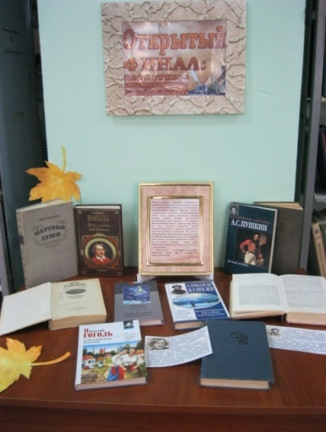
Выставка «Короткие литературные шедевры» предлагала посетителям библиотеки небольшую подборку коротких литературных произведений, демонстрирующих талант выдающихся писателей и их уникальное владение словом. Например, однажды Эрнест Хемингуэй – известный американский писатель, лауреат Нобелевской премии по литературе – поспорил, что напишет рассказ из четырех слов, способный тронуть любого читателя. Писателю удалось выиграть спор. Вот что он написал: «Продаются детские ботиночки. Неношеные». Также здесь представлены небольшие произведения О'Генри и Виктора Гюго.
На выставке «Открытый финал: известные незаконченные романы» были представлены два классических произведения, которые остались незавершенными – роман А.С. Пушкина «Дубровский» и роман Н.В. Гоголя «Мертвые души». Дополнила небольшую экспозицию подборка интересных, познавательных фактов об этих произведениях.
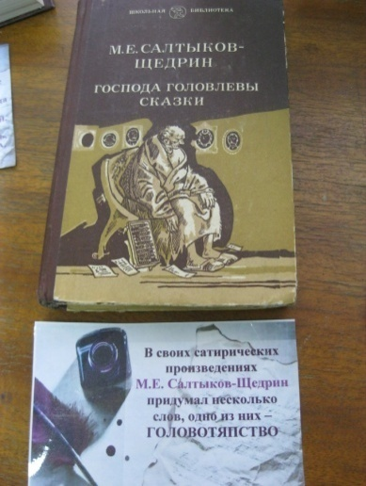
Выставка-миниатюра «Слова, которые нам подарили писатели» содержала не только бессмертные книги великих поэтов и писателей
Н.М. Карамзина, Ф.М. Достоевского, М.Е. Салтыкова-Щедрина, И. Северянина. И.И. Панаева, А.П. Казанцева, но и неизвестную многим информацию о придуманных писателям и словах, которые употребляются и сегодня. Например, историк и публицист, прозаик и поэт Н.М. Карамзин обогатил лексику русского языка словами, аналогов которым ранее не существовало: «впечатление», «влияние», «трогательный», «занимательный», «моральный», «эстетический», «промышленность», «эпоха», «сцена», «гармония», «катастрофа». Сегодня русский язык нельзя представить без этих слов. Ф.М. Достоевский придумал слово «стушеваться», которое получило распространение еще при жизни писателя.
Выставка «Малоизвестные факты об известных книгах» была рассчитана на широкий круг читателей. Ознакомившись с представленной литературой, читатели могли узнать много интересного об истории создания любимых произведений. Например, источником сюжета для пьесы Н.В. Гоголя «Ревизор» стал реальный случай в городе Устюжна Новгородской губернии, причем автору об этом случае рассказал Пушкин. Эти великие классики были друзьями. Пушкин, присутствовавший на первом чтении пьесы, остался от нее в полном восторге. Интересно, что в переводе пьесы на персидский язык жену городничего заменили на вторую дочь, так как ухаживание за замужней женщиной в Иране карается смертной казнью.
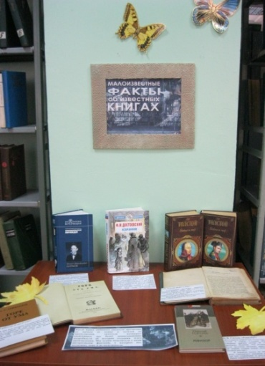
Выставка-миниатюра «Литературные герои, в которых можно влюбиться» предлагала читателям вспомнить самых известных литературных героев – любимцев миллионов женщин, которые обладают не только обаятельной внешностью, но и качествами настоящего мужчины – надежностью, умением надеяться только на свои собственные силы, умом и чувством долга, волей, благородством манер. Были представлены художественные произведения, в которых действовали такие литературные герои как Артур (Овод) (Е.Л. Войнич «Овод»), Ретт Батлер (М. Митчелл «Унесенные ветром»), Равик (Е.М. Ремарк «Триумфальная арка»), князь Мышкин (Ф.М. Достоевский «Идиот»), Эраст Петрович Фандорин (Б. Акунин «Приключения Эраста Фандорина»), для многих читательниц они являются мужским идеалом.
Неподдельный интерес у читателей вызвала выставка-миниатюра «Интересные факты о Библии», оформленная ко Дню славянской письменности и культуры. С Библией связана масса интересных фактов, о которых мало кто знает. Поэтому библиотекари представили не только само Священное Писание, но и подборку из самых значительных фактов.
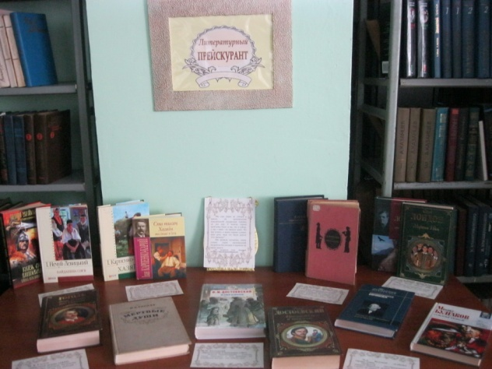
Занимательной оказалась мини-выставка «Литературный прейскурант». Она была призвана помочь разобраться в том, какие суммы потратили бы сегодня в переводе на современные деньги герои произведений Н.В. Гоголя, Ф.М. Достоевского, А.П. Чехова, Джека Лондона. Например, Коробочка из романа Н. В. Гоголя «Мертвые души» продала Чичикову 20 мертвых душ по 15 рублей – сегодня это примерно 175 тыс. рублей. Герой повести М.А. Булгакова «Собачье сердце» профессор Преображенский заманил Шарикова куском колбасы за 1 рубль 40 копеек. Сейчас это 533 рубля.
Выставка «Литературные ретрокумиры» предлагала вспомнить литературных героев, которые для многих молодых людей поколения 60–80-х годов ХХ века были достойным примером для подражания. Она рассказывает о человеческих качествах отважного гасконца Д'Артаньяна, рыцаря Айвенго, благородного дикаря Чингачгука Большого Змея, девушки-загадки Кармен и других персонажей классических произведений.
Читателям, как правило, хочется, чтобы в романах все заканчивалось хорошо. Но счастливый конец бывает только в сказке. В мировой литературе очень много книг с печальным концом. Выставка «Лучшие книги ... без хеппи-энда» предлагала вспомнить некоторые из них. На выставке были представлены такие художественные произведения, как «Анна Каренина»
Л.Н. Толстого, «Триумфальная арка» Э.М. Ремарка, «Великий Гэтсби»
Ф.С. Фицджеральда, «Сто лет одиночества» Г.Г. Маркеса, «Замок Броуди»
А. Кронина.
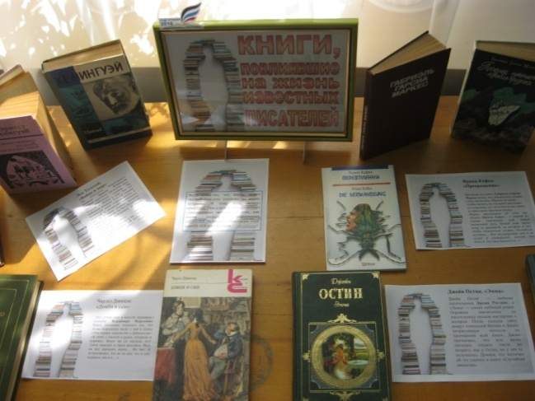
Выставка «Книги, повлиявшие на жизнь известных писателей» предоставляла информацию о том, какие книги поразили знаменитых писателей и какое они оказали влияние на их жизнь. Например, взяв книгу с выставки можно было узнать, какое впечатление произвел роман Д. Остен «Эмма» на творчество Джоан Роулинг и что сделал Г. Маркес после прочтения повести «Превращение» Франца Кафки.
Считается, что по почерку можно узнать о человеке больше, чем он может рассказать о себе сам. Особый интерес представляет почерк известных людей, в том числе писателей. Оказывается, далеко не у всех была идеальная манера письма. Убедиться в этом предлагала выставка «Почерк известных писателей», где были представлены произведения писателей Л. Толстого,
В. Набокова, А. Пушкина, Ф. Кафки и других, а также фотографии их почерков, по которым можно судить об их характере.
Выставка «Первые произведения известных писателей» знакомила читателей с первыми, официально изданными крупными художественными произведениями знаменитых классиков мировой литературы, так называемые книги-первенцы, с которых начиналась их литературная карьера. Среди представленных романов: «Фиеста» Э. Хемингуэя, «Белая гвардия» М. Булгакова, «Коллекционер» Дж. Фаулза, «Машенька» В. Набокова, «Сестра Керри» Т. Драйзера, «Здравствуй, грусть» Ф. Саган, «Кэрри» С. Кинга. Подборку произведений дополнили интересные факты о них. Например, первый роман 22-летнего Э.М. Ремарка «Приют Грез», ставшего вскоре знаменитым, был высмеян критиками за наивность и сентиментальность, после чего он поклялся никогда больше не браться за перо. Результат этого всем хорошо известен.
Выставка под названием «Авторы одной книги» интересна тем, что на ней были представлены произведения писателей, которые прославились только одним романом. Здесь расположились издания самых известных мастеров одной книги: «Унесенные ветром» Маргарет Митчелл, «Гаргантюа и Пантагрюэль» Франсуа Рабле, «Парфюмер» Патрика Зюскинда, «Над пропастью во ржи» Джерома Дэвида Сэлинджера, «Как закалялась сталь» Николая Островского, «Грозовой перевал» Эмили Бронте.
Еще одна выставка-миниатюра носила загадочное название «Читаем от понедельника до понедельника». Его смысл заключался в том, чтобы предложить читателям превратить чтение в неординарный процесс: каждый день посвятить себя книге, название которой соответствует определенному дню недели. Таким образом, читатели могли прочитать 7 книг, представленных на этой выставке. В подборку произведений вошли роман Луизы Бэгшоу «Дитя понедельника» и рассказ И. Бунина «Чистый понедельник», сборник детективных рассказов А. Кристи «Вечерний клуб “Вторник”», сборник новелл А. Моруа «Фиалки по средам», философский роман Г.К. Честертона «Человек, который был четвергом», повесть Б. Васильева «Пятница», романы
А. и Б. Стругацких «Понедельник начинается в субботу» и Т. Харриса «Черное воскресенье».
Подобные выставки – это хороший способ не только привлечь внимание пользователей к книгам и авторам, но и самим библиотекарям узнать любопытные факты. Выставки-миниатюры подтверждают факт, что размеры помещения не играют решающей роли при организации экспозиций, т. к. и в больших помещениях можно организовать скучные выставки, и на маленьких площадях создать шедевр.
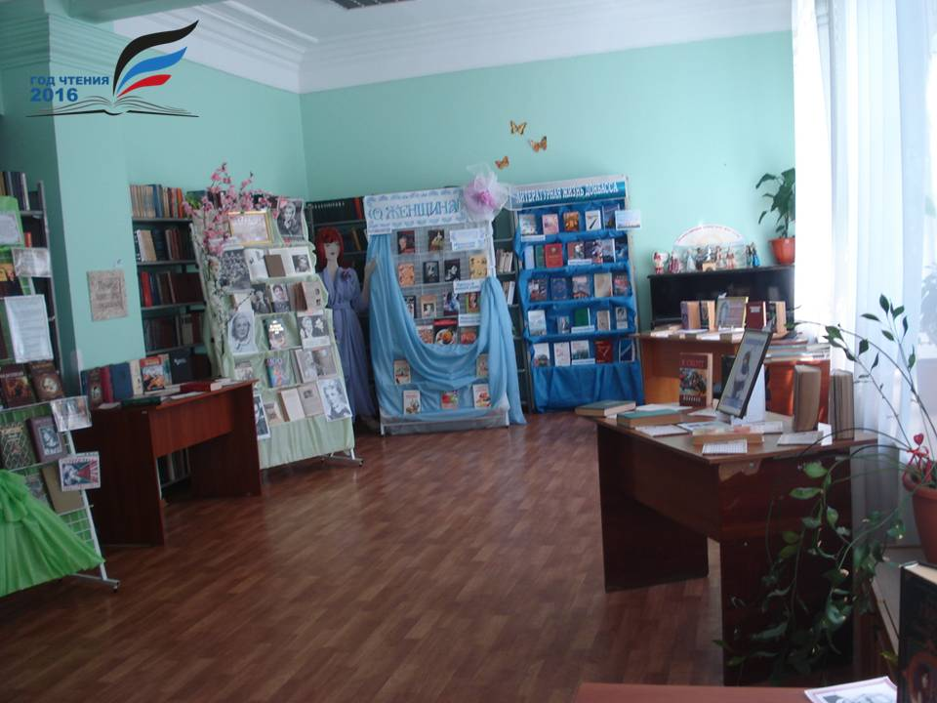
Библиотекари-практики совершенствуют, шлифуют мастерство выставочной работы. На свет появляются новые идеи и, соответственно, новые виды выставок. Бесспорным приоритетом в продвижении чтения в библиотеках Макеевской ЦБС являются нетрадиционные формы книжных выставок. В практике библиотечных учреждений они появились благодаря стремлению библиотекарей сделать их более интересными и привлекательными. Такие выставки отвечают возросшим потребностям и разнообразным интересам читателей. На них библиотекари, помимо книг, периодических изданий, помещают всевозможный иллюстративный материал, аксессуары, содержательно связанные с проблематикой и дополняющие ее в качестве фона. При оформлении нестандартных выставок используются различные шрифты, натуральные предметы, вещи, макеты, модели, муляжи, бутафория. Оригинальные приемы организации и оформления помогают вызвать интерес к экспозициям, к представленным на них документам, создать целостный, привлекательный, действенный, эффективный образ выставок, усилить их информационный, эстетический и познавательный потенциал.
Библиотекари системы апробировали разнообразные формы нестандартных выставок. Те из них, которые получили поддержку и признание читателей, развиваются и совершенствуются. В последние годы в библиотечной практике Макеевской ЦБС появились и широко используются такие нетрадиционные формы книжных выставок, как выставка-галерея, выставка-экспозиция, выставка-викторина, выставка-калейдоскоп, выставка-настроение, выставка-рекомендация, выставка-игра и многие другие.
Например, масштабная выставка-галерея «В книжной памяти мгновенья войны», которая экспонировалась в ЦГБ им. М. Горького, была посвящена 70-летию Великой Победы. Читатели смогли ознакомиться с публицистической, мемуарной и художественной литературой о Великой Отечественной войне. Цель выставки – пробудить интерес пользователей, прежде всего юношества, к героическому прошлому нашего народа, популяризировать литературу о Великой Отечественной войне, наиболее полно раскрыть книжные фонды библиотеки. Библиотекари преследовали еще одну цель – выставка не должна быть скучной, «проходной», она должна стать событием в жизни библиотеки, ее лицом в юбилейный Год Победы, праздником для пользователей.
Выставка-галерея состояла из трех экспозиций:
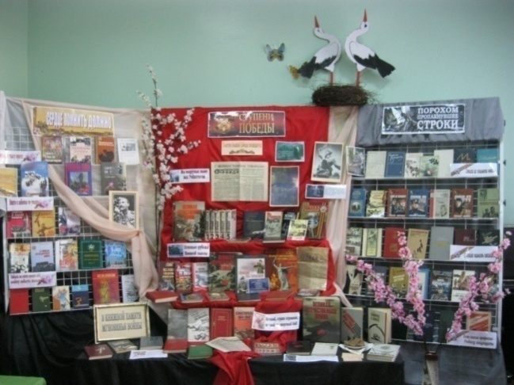
1. «Ступени Победы».
2. «Порохом пропахнувшие строки».
3. «Сердце помнить должно…».
Центральная часть галереи – книжно-иллюстративная выставка «Ступени Победы», оформленная в виде ступеней. Нижние ступени символизировали начало войны, верхние – окончание. Цветовая гамма композиции распределялась следующим образом.
Первая ступень черного цвета символизировала цвет войны. С каждой следующей ступенью черного цвета становилось все меньше, шло нарастание белого – цвета Победы, то есть каждая новая ступень – это составная часть Победы, веха, приближающая ее. Красная ткань символизировала трудный, политый кровью путь, пройденный советским народом от начала войны до Победы.
Особенность этой выставки в том, что здесь в основном были представлены военные мемуары, которые дополняли фотоальбомы и другие материалы, помогающие лучше понять глубину нравственности, моральной силы людей военного поколения, понять истоки героизма и мужества советских людей. Завершал композицию макет пары аистов в гнезде – символ Родины, мирной жизни, наполненной радостью.
Вторая часть экспозиции – книжная выставка «Порохом пропахнувшие строки». Здесь была подобрана художественная литература о Великой Отечественной войне, прошедшая проверку временем, ставшая современной классикой. На выставке собраны произведения В. Астафьева, Ю. Бондарева, В. Быкова, Б. Васильева, К. Симонова и других писателей, а также сборники стихов поэтов-фронтовиков.
Третья часть – книжная выставка «Сердце помнить должно…» освещала тему Великой Отечественной войны в творчестве местных поэтов и писателей.
Дополнением к выставке-галерее служила фотовыставка самых ярких фрагментов массовых мероприятий библиотеки ко Дню Победы «Славим подвиг ваш»; карта боевых действий «Хроника освобождения Донбасса»; материалы, посвященные истории центральной библиотеки им. М. Горького в годы Великой Отечественной войны, а также материалы из личных архивов сотрудников библиотеки: фронтовые фотографии, письма, удостоверения к наградам, военный билет, газетные публикации.
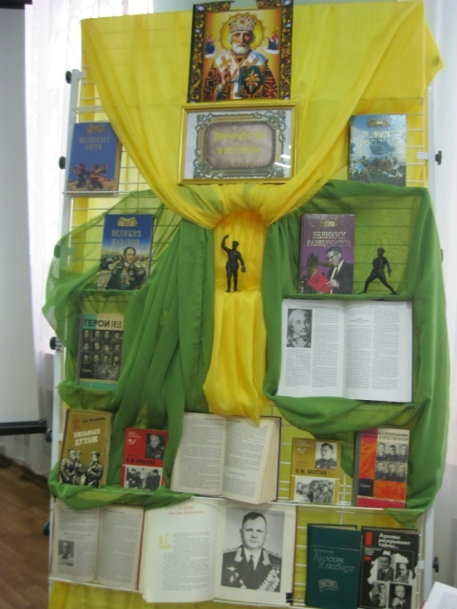
Большой интерес у читателей вызывает и выставка-экспозиция, представляющая синтез библиотечной и музейной выставки. Предметы и аксессуары, представленные на ней, способствуют более глубокому пониманию и восприятию документов, а книги и другие документы удачно вписываются в экспозиции.
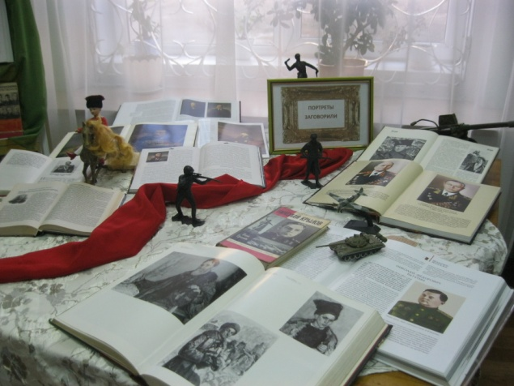
Примером может стать выставка из цикла «Личность в истории», оформленная в центральной библиотеке им. М. Горького накануне праздника Дня Святого Николая и посвященная великим людям, носящим имя Николай. На выставке-экспозиции «Портреты заговорили» можно было найти литературу о Герое Отечественной войны 1812 года Н.Раевском, Героях Советского Союза разведчике Н. Кузнецове и летчике Н. Гастелло, танкисте Н. Орлове, артиллеристе Н. Сиротинине. Кроме книг, фотоальбомов, здесь были представлены макеты танков, самолетов, пушки.
Вызывали интерес у пользователей и другие книжные выставки этого цикла. Так, на выставке «Русское воинство Архангела Михаила» размещались книги, рассказывающие о великих воинах, носящих имя Михаил. К ним относятся полководцы Отечественной войны 1812 года М. Барклай де Толли и М. Кутузов, русский флотоводец М. Лазарев, талантливые полководцы XX века М. Фрунзе, М. Тухачевский, М. Катуков, русские оружейники – главный конструктор легендарного танка Т-34 М.Кошкин и создатель знаменитого на весь мир автомата – М.Калашников. В этот цикл вошла также выставка, оформленная в рамках заседания литературно-исторического клуба для молодежи «Открытая книга» к годовщине Ледового побоища. Она была посвящена жизни и деятельности полководца, дипломата, выдающегося государственного деятеля Руси Александра Невского.
Познавательная литература о жизни и деятельности легендарного военачальника была представлена на выставке-экспозиции «Георгий Жуков – юбиляр Победы», организованной работниками библиотеки
им. М. Лермонтова. Выставка документов, приуроченная к юбилею со дня рождения великого полководца, затронула страницы его жизни, его политическую, общественную, военную деятельность. Выставка призвана подчеркнуть многогранность и разнообразие деятельности «маршала Победы».
Цель такой выставки – воспитание у молодых людей уважения к нашей истории, сохранение благодарной памяти о тех, кто доблестно защищал Родину. Ведь без знания прошлого своей страны нельзя ни понять, ни оценить по-настоящему наш сегодняшний день, строить свое будущее.
Как показывает практика Макеевской ЦБС, на таких выставках важно представлять массив разнообразной литературы: военные мемуары, военно-исторические книги, художественные произведения.
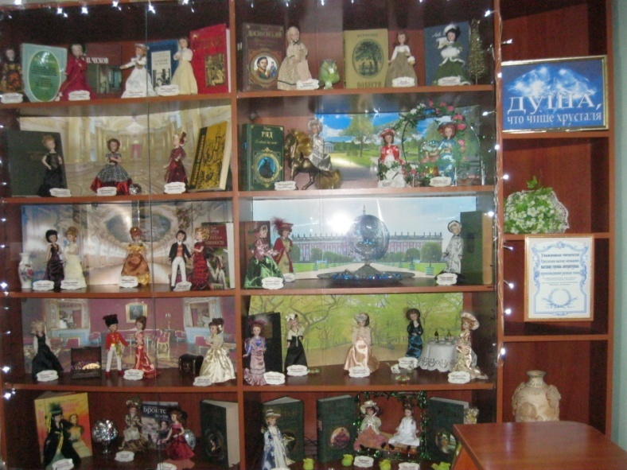
Большой популярностью у посетителей ЦГБ им. М. Горького пользуется выставка-экспозиция «Душа, что чище хрусталя». Она создана усилиями библиотекарей и читателей. Ее особенность заключается в том, что на ней экспонируются куклы из частной коллекции библиотекарей «Дамы эпохи», представляющие знаменитых героинь отечественной и зарубежной классической литературы – Джен Эйр, Сонечка Мармеладова, Наташа Ростова, Анна Каренина, Луиза Пойндекстер, а также произведения классиков, прочитав которые можно узнать, кем они были, как сложилась их судьба. Изящные куклы в искусно сшитых нарядах приглашают вспомнить лучшие произведения мировой классики – «Джен Эйр» Ш. Бронте, «Преступление и наказание» Ф.Достоевского, «Мадам Бовари» Г.Флобера и многие другие. Все эти романтические героини классической литературы не оставили равнодушными любителей классики, помогли многим пользователям библиотеки открыть для себя интересный и захватывающий мир романтической литературы.
В рамках акции «Читай и стань успешным!» в вестибюле библиотеки для детей им. Л.И. Глебова юных читателей встречала яркая экспозиция, состоящая из говорящей стены и указателя на тему любви к книге и чтению. Говорящая стена «Я люблю библиотеку!» состояла из рубрик: «Моя первая книга», «Моя самая любимая книга», «Книги, которые помогают мне учиться», «В библиотеке мне больше всего нравится…» и «Признаемся в любви библиотеке». В течение дня пользователи на стикерах-сердечках записывали свои мнения о библиотеке и книге. Ярким дополнением говорящей стены стали фотографии лучших моментов жизни библиотеки и участников массовых мероприятий. Ребятам было очень приятно найти среди них себя.
Одна из любимых форм книжных выставок у библиотекарей ЦБС – выставки-инсталляции. Цель книжной инсталляции – создание объемной художественной композиции в определенном пространстве. Книги в комбинации с другими предметами освобождаются от своих традиционных функций (прочтение), приобретают новые эстетические функции.
Для оформления выставок-инсталляций библиотекари используют самые разнообразные предметы и аксессуары: портреты, иллюстрации, плакаты, репродукции картин, фотографии, декоративные элементы, природный материал, рисунки, поделки, различные вещи, предметы, помогающие воссоздать образ эпохи или человека. Выбор аксессуаров зависит от темы выставки и творческой фантазии библиотекарей.
Примером такой выставки может служить выставка-инсталляция «Свет Великой Победы», организованная в библиотеке им. Л.И. Глебова ко Дню Победы. Здесь были представлены документальные материалы, книги и статьи, рассказывающие о подвиге защитников Отечества, о боевых действиях, проходивших на территории Донецкой области, а также произведения художественной литературы о Великой Отечественной войне. Более информативной выставку делало наличие ссылок на электронные ресурсы, содержащие рассказы о сражениях и подвигах. Удачным дополнением к выставке послужила композиция – стена памяти «Великие битвы» и пограничный столб с указателями городов, которые освобождали советские войска.
Еще одна выставка на военную тему – «Не в бой солдаты уходили, а шли в историю они…». Она экспонировалась в юношеской библиотеке. На ней была представлена научно-популярная и художественная литература о войне, подвиге советского народа. В художественном оформлении использовались фотографии, стихи, предметы военного времени. Все это помогало почувствовать атмосферу того времени.
С целью привлечения новых пользователей в библиотеке им. А. Беженовой была оформлена оригинальная приоконная выставка-инсталляция под названием «Подвигу – дорога в вечность». Выставка была расположена в трех оконных проемах абонемента и обращена для обозрения лицевой стороной на улицу. Были выставлены художественные произведения, воспоминания о войне и Победе, документальная и справочная литература. Дополнением к ней стали предметы солдатского обмундирования, макеты писем-треугольников.
Ко дню рождения А.С. Пушкина в читальном зале ЦГБ им. М. Горького была оформлена выставка-инсталляция «Поэт на все времена». Среди предложенных пользователям изданий – книги о жизни и творчестве поэта, его родных и друзьях, а также его творческое наследие – романы, повести, стихи, сказки, составляющие золотой фонд мировой литературы.
На выставке, украшенной изящной драпировкой, наряду с книгами гениального поэта и писателя расположились персонажи его сказок: кот ученый, русалка, белка, а также фигурки дам и кавалеров эпохи А.С. Пушкина. Все эти элементы сделали выставку яркой и зрелищной, что способствовало привлечению к ней внимания читателей.
Часто смысловая нагрузка при оформлении книжной выставки ложится на детали. Примером могут служить выставки-инсталляции «Жизнь. Любовь. Песня» и «Клавдия Шульженко – народная, любимая, незабываемая», оформленные к 110-летию со дня рождения советской актрисы и эстрадной певицы К.И. Шульженко в библиотеках им. М.Горького и им.А.Пушкина. На них были представлены не только книги и публикации из периодических изданий, но и «синий платочек», ставший визитной карточкой К. Шульженко, пластинки и патефон.
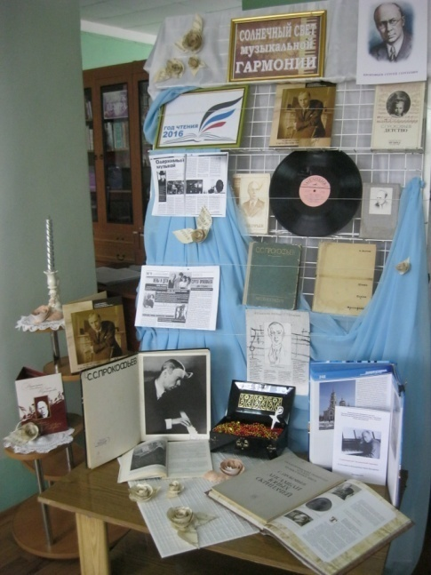
Выставка-инсталляция, организованная в ЦГБ им. М. Горького к 125-летию со дня рождения С. Прокофьева носила название «Солнечный свет музыкальной гармонии». Она была посвящена жизни и творчеству русского композитора, пианиста и дирижера, музыка которого всегда молодая, утонченная и бунтарская, вдохновляющая на эксперименты и неординарные решения. Поэтому для оформления этой выставки были выбраны соответствующие аксессуары – цветы, стилизованные под нотную бумагу, свеча в изящном подсвечнике, музыкальная шкатулка с балериной.
Удивительный мир, наполненный ароматом кофе, подарила пользователям юношеская библиотека. Здесь была оформлена выставка-инсталляция «Кофейных зерен аромат». Книги, статьи из журналов, различная атрибутика кофейного искусства знакомили с кофейными предпочтениями великих и знаменитых писателей, поэтов, художников. Посетители выставки узнали об увлекательных событиях и открытиях, связанных с кофе, рецептах его приготовления, полезных советах по использованию кофейной гущи. Кроме того, эта выставка стала приглашением к общению за чашкой ароматного кофе, предложением почитать хорошую книгу в уютном кресле, окунуться в мир любимых произведений в ненастную погоду.
Пользователей библиотеки им. А.С. Макаренко в день открытия Недели детской книги «встречала» выставка-инсталляция «Приглашаем в Книгоград», которая привлекала внимание ярким, красочным и оригинальным оформлением. Книгоград представлял несколько «домиков», каждый из которых имел свое название, созвучное с темой книги. «Зеленый домик» назывался «Добро пожаловать в природу», он приглашал желающих больше узнать о растительном мире, «красный домик» – «Множество страниц про зверей и птиц» содержал яркие книги о животных и птицах. Главный дом состоял из таких частей: «Для вас, ребятишки, познавательные книжки!», «Акварельная палитра», «Литературное ассорти». Школьникам представилась прекрасная возможность посмотреть, выбрать и прочитать понравившиеся им книги.
Выставка-инсталляция «Тайны старых переплетов», организованная работниками библиотеки им. А. Пушкина, предлагала окунуться в мистический мир тем читателям, кому интересна мистика. Здесь можно было увидеть книги серии «Книга ужасов», статьи о празднике Хэллоуин. На несколько дней читальный зал библиотеки превратился в таинственное и зловещее место с тыквенными головами, бумажными летучими мышами, привидениями и многими другими таинствами.
Несмотря на то, что выставки-инсталляции выходили за рамки традиционных экспозиций, все они содержали обязательные атрибуты: цитаты, текстовое обращение к читателю. Важно, что в оформлении таких выставок не было ни одного случайного предмета, и все они вместе не заслоняли собой представленную на ней литературу.
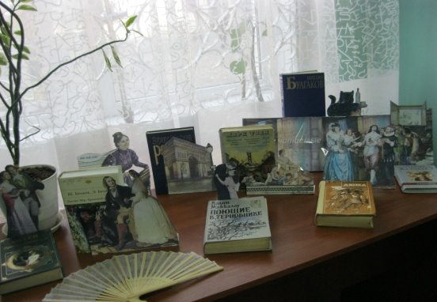
Литературный мир богат и интересен в первую очередь именами знаменитых поэтов и писателей, чьи произведения давно вошли в историю мировой культуры. Знать о них, читать их произведения – значит быть культурным, интеллектуально развитым человеком. Помочь читателям в этом может литературный календарь «Писатели - юбиляры года», действующий в библиотеке для юношества.
Творчеству литераторов донецкого края посвящена выставка-альманах «Литературная жизнь Донбасса», которая постоянно функционирует на абонементе ЦГБ им. М. Горького. На ней представлены многожанровые произведения писателей Донецкого края, в том числе макеевчан, а также представителей так называемой донецкой диаспоры.
Удачным примером выставки-рекомендации может служить выставка «Топ – 10. Самые читаемые книги года», подготовленная библиотекарями ЦГБ им. М.Горького к первому Республиканскому дню библиотек. На ней были представлены не только книги А.Дюма, М.Булгакова, П.Коэльо, Ш. Бронте, Э.Ремарка и других популярных авторов, но и элементы инсталляции. Это были привлекающие внимание пользователей декоративные элементы в виде фигурок литературных героев этих произведений. Красочным дополнением стала фотовыставка «Пусть всегда будет книга», запечатлевшая читателей библиотек ЦБС во время чтения книг, порой в самых неожиданных местах.
Еще один пример – это выставка-рекомендация «Самоделкин и его друзья», которая действовала в библиотеке им. Л.И.Глебова. Выставка была ориентирована на детей, увлеченных творчеством. Юные пользователи библиотеки не только знакомились с интересными книгами, но и приносили свои поделки и рисунки на выставку, делились с друзьями своими знаниями и умениями.
Библиотекари по-разному подходят к организации одной и той же формы выставки. Например, готовя выставку-совет «Открываем книгу – открываем мир», сотрудники библиотеки для юношества хотели сказать своим читателям, что книга – это душа человечества, и, открывая ее, мы открываем для себя мир удивительного, интересного, неизведанного и таинственного. На этой выставке читателям предлагались печатные издания, книги на электронных носителях различной тематики. Именно эти издания, по мнению библиотекарей, важно прочитать молодым людям.
Практический характер имела выставка-совет «Марь Иванна, поделись рецептом!», ставшая сюрпризом для читателей библиотеки им. А.С. Пушкина. Здесь любители кулинарии могли найти поваренные книги, журналы с разнообразными рецептами. На выставке также были представлены рецепты лучших блюд для праздничного стола – от закусок до сладостей, специально подобранных для начинающих и опытных кулинаров. Библиотека приглашала всех, кто увлекается кулинарией посетить выставку-совет и записать свой фирменный рецепт в кулинарную книгу «Марь Иванна, поделись рецептом!».
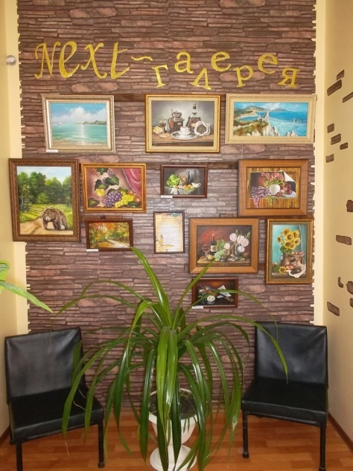
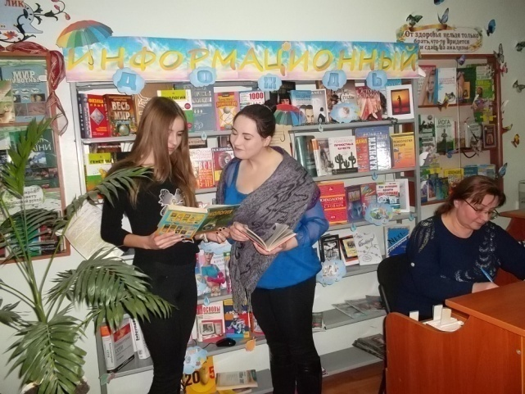
При разработке выставки-адвайзера «Информационный дождь», или как ее еще называют выставки-консультации, за основу было взято слово «дождь». Поэтому в оформлении были использованы плывущие по небу облака знаний, каждая капля несет в себе мудрость. Работая над выставкой, библиотекари юношеской библиотеки старались вложить в нее максимальное количество разнообразной информации на любой вкус. Интересная подача материала вызывает у читателей интерес, желание снять книгу с полки.
Выставка-вернисаж «Наш край неповторимый» помогла пользователям библиотеки им. Л.Глебова узнать много нового и интересного о Макеевке, его известных уроженцах, его культуре и искусстве. Знакомый и незнакомый город был представлен с помощью интересных книг о городе, а также через объектив фотокамеры.
В библиотеке для юношества несколько лет работает Центр Молодежного Творчества «NЕХТ», задача которого – поощрять творческие начинания и креативное мышление молодых людей, делать их творчество открытым для всех. В рамках данного центра работают разнообразные выставки. К примеру, здесь постоянно действует художественная выставка «NЕХТ-Галерея». На ней художники представляют свои картины, пользующиеся большой популярностью у пользователей. К примеру, в библиотеке состоялась выставка картин Елены Конаревой с краткой презентацией автора. Елена пишет натюрморты, пейзажи, которые ей удаются. Ее кумир – Иван Айвазовский, который открыл для русского искусства жанр морского пейзажа. В «NЕХТ-Галерее» были представлены работы макеевской художницы-фотографа Александры Армар. Она придумывает необычный образ с помощью грима, костюма, умело находит сочетание этого образа с окружающей средой, что придает фотографии особое настроение и атмосферу. Интерьер библиотеки украшают работы макеевского художника-фотографа Игоря Колосова.
В рамках Центра «NEXT» была организована выставка-презентация «Время читать Кафку». На ней были представлены работы донецкого художника-фотографа Андрея Парахина и произведения Франца Кафки, с которыми художественные фотографии сочетались ассоциативно и по настроению. Такое сочетание творческого и познавательного помогло пользователям открыть для себя Ф. Кафку, произведения которого для многих кажутся непонятными.
Выставка-игра «Интеллектуальная мозаика», оформленная в ЦГДБ им. А. Гайдара, приглашала юных читателей совершить игру-путешествие по различным отраслям знаний. Наряду с книгами на выставке была расположена мишень дартса, разделенная на секторы с заданиями. Чтобы заработать баллы, ребята метали в мишень дротики. На каждое число в мишени был заготовлен вопрос. Только правильно ответив на вопрос, участник игры получал желанные баллы. Если возникали затруднения с ответом, можно было воспользоваться книгами-подсказками с выставки.
Выставка декоративно-прикладного искусства «Наши руки не для скуки» была рассчитана на любителей данного вида искусства. На выставке было представлено более 30 работ, выполненных пользователями библиотеки им. И. Василенко в разных техниках: вышивка, вязание, оригами, папье-маше, бисероплетение, картины вышитые бисером, украшение декоративных изделий атласными лентами. С изделиями ручной работы соседствовали книги, с помощью которых можно овладеть мастерством создания таких неповторимых шедевров.
Ко дню рождения выдающегося макеевчанина, основателя русского кинематографа Александра Ханжонкова в ЦГБ им. М.Горького была оформлена выставка-портрет «Александр Ханжонков: слава из света и воздуха». О жизни и творческой деятельности знаменитого земляка читатели могли узнать из книг Н. Хапланова «Романтик экрана», «Журавли над речкой Крынкой» и внучки А. Ханжонкова И. Орловой «Жизнь посвящаю кинематографу», материалов из периодических изданий. Дополняли выставку издания энциклопедического характера «Кино: фильмы, ставшие событиями», «Первый век кино», «Сто великих отечественных кинофильмов».
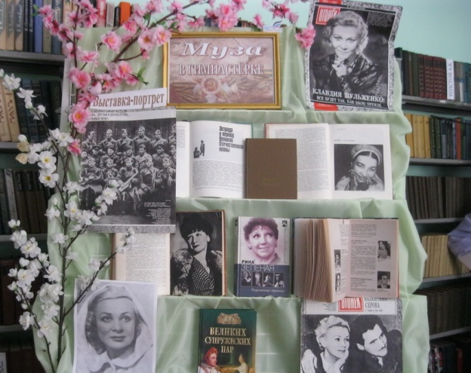
Еще одна выставка-портрет называлась «Музы в гимнастерке». Она была оформлена в рамках проведения вечера искусств, который состоялся для членов литературно-исторического клуба для молодежи «Открытая книга». Данная выставка знакомила с концертной деятельностью в годы Великой Отечественной войны выдающихся деятелей искусства – Л. Руслановой,
К. Шульженко, Р. Зеленой, Л. Целиковской, В. Серовой, М. Мироновой,
З. Федоровой. Прочитав представленные здесь книги, можно было узнать, как вместе с армией артисты прошли весь путь до Берлина. Они выступали перед бойцами в дни нелегких испытаний и отступлений, радовали солдат и офицеров в дни побед, организовывали свои выступления в госпиталях и медсанбатах. И, конечно же, они достойны того, чтобы о них помнили. При оформлении выставки были использованы фотографии, иллюстрации, предметы, свидетельствующие о личной и профессиональной деятельности героев выставки.
Выставку-декорацию «Новый год и Рождество дарят детям волшебство» предложила своим читателям библиотека для детей им. Л.И. Глебова. Дед Мороз, Снегурочка и другие любимые сказочные герои приглашали ребят ознакомиться с книгами, представленными на выставке. Познавательную деятельность детей активизировали издания, которые рассказывают об истории и традициях новогодних и рождественских праздников, знакомят с лучшими народными и литературно-художественными произведениями. Эти издания стали основой разделов «Новогодние приключения» и «Рождественская сказка». Советы о том, как подготовиться и украсить свой дом к празднику, ребята могли найти в разделе «Украшаем дом».
Творчески подходят к оформлению выставок-викторин сотрудники ЦГДБ им. А.Гайдара. Накануне праздника Пасхи в ней была организована книжная выставка-викторина «Пасхальная радуга». Выставка была посвящена истории празднования Пасхи, ее символам, традициям, атрибутам. Вопросы викторины были помещены на красочно оформленных буклетах. Ответы читатель мог найти в литературе, экспонирующейся на выставке.
Выставки-викторины популярны не только у детей, но и у других возрастных категорий пользователей библиотек. Классическая литература никогда не теряет своей актуальности, это определенный знак качества, которого удостаиваются только лучшие и проверенные временем и народной любовью книги. При организации выставки-викторины «Время читать классику» библиотекари ЦГБ им. М. Горького ставили задачу на примере представленных здесь книг отразить развитие русской классической литературы – от золотого века до конца ХХ века. Читателям были предложены произведения Ф. Достоевского, А. Пушкина, Н. Гоголя, И. Тургенева, И. Бунина, А. Куприна, М. Булгакова, А. Солженицына и др.
Как известно, выставка-викторина предполагает наличие вопросов и экспозицию литературы, с помощью которой читатель может ответить на эти вопросы. Организаторы выставки не пошли по простому пути – прикрепить листочек с вопросом к книге, задачу немного усложнили: книги и листочки с вопросами разместили в разных местах. Также тест-викторина предлагала вспомнить произведения русских классиков по небольшому фрагменту из текста. Ответ на вопрос викторины являлся стимулом к прочтению художественных произведений.
Выставка-витрина «Путешествие вокруг света», оформленная в библиотеке для юношества, привлекала внимание тех, кто не представляет свою жизнь без поездок, путешествий и приключений. Книги с этой выставки были полезны тем, кто хотел узнать больше о других городах и странах. Прочитав их, можно узнать о жемчужинах Азии, совершить экскурсию по Адриатике, посетить 100 великих музеев и дворцов мира. Незабываемое путешествие по потрясающим древним городам и паркам на различных континентах помог совершить красочно иллюстрированный журнал «Единственная».
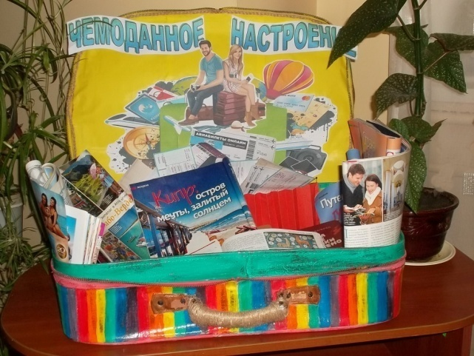
В летний период пользовалась популярностью выставка-коллаж «Чемоданное настроение», функционирующая в библиотеке для юношества. Она была оформлена в виде чемодана, в который библиотекари собрали все, что пригодится на отдыхе. Здесь были собраны статьи из журналов о путешествиях в разные страны, одежде, прическах и макияже для отдыха, а также рекомендуемые для прочтения на отдыхе произведения Жюля Верна, Альфреда Шклярского, Сергея Зверева, Норы Робертс, Дарьи Донцовой и др. Для придания выставке яркости и привлекательности были добавлены летние аксессуары.
Году кино библиотека для юношества посвятила выставку-панораму «Кино многоликое и удивительное». Посмотрев книги, представленные на этой выставке, читатели могли узнать о людях, без которых возникновение и развитие кинематографа было бы невозможно, о фильмах, которые вошли в историю мирового кино. Также здесь были представлены наиболее известные произведения классиков, по которым созданы знаменитые фильмы. Оформление выставки в виде киноленты с кадрами из известных фильмов, а также разделы в виде хлопушек органично раскрывали ее содержание. Цель данной выставки – через интерес к кинематографу стимулировать, укреплять желание читать и посещать библиотеку.
Любимому празднику, женскому дню, началу весны библиотекари ЦГБ им. М. Горького посвятили выставку-восторг «О, женщина!». О судьбах знаменитых женщин: правительниц, воинов, писателей и поэтов, актрис, спортсменок, балерин и даже аферисток рассказывал раздел выставки «Женщины-легенды». Темы моды и стиля, красоты и здоровья были раскрыты в разделе «Загадка женской души». Раздел «Женских рук прекрасное уменье» был посвящен разным видам рукоделия. Представленные книги давали возможность не только ознакомиться с историей рукоделия, но и освоить различные техники. Шарм экспозиции придавали манекен и изящная женская шляпка.
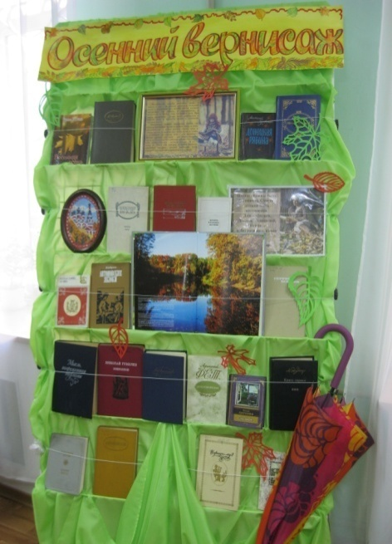
Популярными в библиотеках ЦБС становятся циклы книжных выставок. Библиотекари их используют в том случае, если выбранная тема очень обширна и требует поэтапного раскрытия. Обычно цикл выставок планируют на год, выделив для них определенное место в библиотеке. Если выставки данного цикла пользуются успехом у читателей, библиотечные работники продолжают его в следующем году. Это позволяет предоставлять необходимую информацию регулярно и систематически.
На абонементе ЦГБ им. М. Горького пользователям был представлен цикл выставок-настроений «Хороша книга к сезону». Яркие заголовки «Осенний вернисаж» и «Зимняя фантазия» привлекали внимание читателей, а количество выданных книг подтверждала нужность избранных тем.
Для выставки «Осенний вернисаж» были подобраны книги, где осень звучала в разных тонах, а соответствующее настроение создавали разноцветные осенние листья, сделанные из бумаги, зонт, журавлиный клин.
Книги с зимним настроением, которые помогали окунуться в зимнюю атмосферу и настроиться на праздничный лад, были представлены на выставке «Зимняя фантазия». Оригинальным дополнением стала новогодняя мишура, красивые «снежинки-балеринки», изготовленные руками библиотекарей.
Библиотека для юношества для тех, кто не может самостоятельно определиться в литературных предпочтениях, подготовила выставку-настроение «Хороша книга к сезону». Даже самый требовательный читатель мог найти здесь книгу по душе в любое время года.
Читателям ЦГБ им. М. Горького был также предложен цикл книжных выставок «Вкусные книги: писатели-юбиляры 2016 года». Эпиграфом к выставке стало высказывание Ф. Бэкона: «Есть книги, которые надо только отведать, есть такие, которые лучше всего проглотить, и лишь немногие стоит разжевать и переварить». Иначе говоря, одни книги можно прочитать лишь один раз, другие – без особого удовольствия, и лишь от прочтения немногих произведений получаешь истинное наслаждение. К таким произведениям мы обращаемся неоднократно на протяжении нашей жизни. Именно на такие книги библиотекари обращали внимание читателей, создав цикл выставок «Вкусные книги».
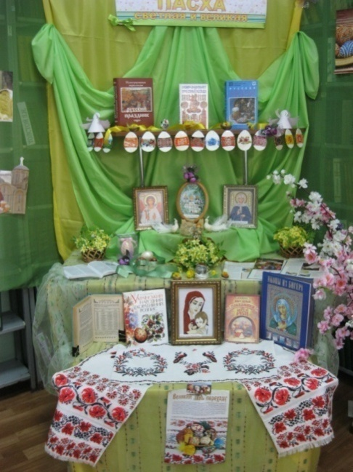
Цикл состоял из нескольких блоков, представляющих книги авторов-юбиляров посезонно. Четыре выставки, сменяющие друг друга, действовали зимой, весной, летом и осенью. Они были оформлены таким образом, чтобы привлечь пользователя своей необычностью: здесь были использованы такие элементы как меню и столовые приборы. Основная идея цикла книжных выставок заключена в заголовке «Вкусная книга». Такое понятие широко распространено среди читающей публики: книга представлена как изысканная пища для насыщения ума и удовлетворения души.
Библиотекари ЦБС г. Макеевки организовывают как самостоятельные по статусу книжно-иллюстративные выставки, так и экспозиции, сопровождающие библиотечные мероприятия. Например, яркая выставка была организована к празднику Пасхи.
Выставки к массовым мероприятиям способствуют активизации у читателей интереса к углубленному изучению литературы по той или иной тематике. В этом случае библиотекари делают все для того, чтобы выставка могла четко соответствовать теме мероприятия и дополняла его.
В последние годы в практике работы библиотек ЦБС получают распространение выставки, организованные в скверах, на улицах и площадях города.
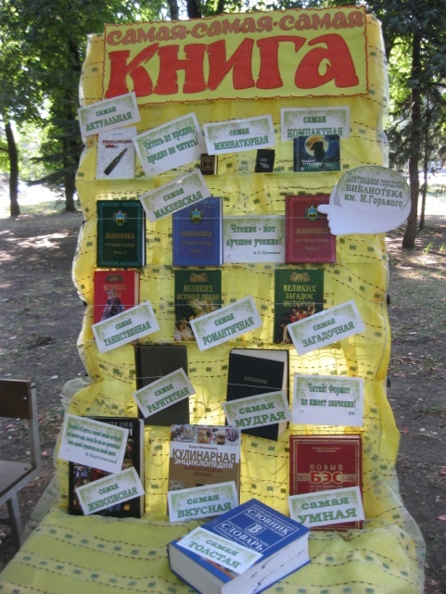
В 2015 году Макеевка отметила 325-летие, в честь которого был организован целый ряд мероприятий. Библиотечные работники не остались в стороне и подарили праздничное настроение жителям и гостям города. В городском сквере «Славы» распахнуло свои двери библиокафе «Гурман», в котором была оформлена выставка, на которой были представлены уникальные литературные блюда.
Жители, приходящие отдохнуть в сквер, имели возможность посетить вернисаж «Творческая палитра Макеевки», выставку картин молодых художников. Не обошлось без представления литературы по изобразительному искусству.
Не менее интересной оказалась выставка «Самая, самая …. книга в библиотеке», посетители которой могли не только увидеть самые нестандартные книги, но и узнать их историю. Выставка состояла из таких разделов: «Самая актуальная книга» (И. Горбань «И была в этот день война»); «Самая миниатюрная книга»; «Самая таинственная книга»; «Самая компактная книга»; «Самая загадочная книга»; «Самая романтичная книга»; «Самая раритетная книга»; «Самая мудрая книга»; «Самая живописная книга»; «Самая вкусная книга»; «Самая умная книга»; «Самая макеевская книга» («Макеевка. История города» Н. и Е. Хаплановых). При составлении перечня разделов выставки библиотекари исходили из состава библиотечного фонда библиотеки.
При проведении этого мероприятия для привлечения внимания была задействована и яркая тантамареска «Читай! Формат не имеет значения!», отражающая эпоху произведений А.Дюма – французского писателя, чьи приключенческие романы сделали его одним из наиболее читаемых авторов в мире. На празднике было много желающих сфотографироваться со сказочными персонажами и примерить на себя образ героя романа А. Дюма «Три мушкетера».
Таким образом, ярко и привлекательно оформленная выставка книг – одна из важнейших составляющих положительного имиджа библиотеки. Залог успеха выставочной деятельности библиотек ЦБС г. Макеевки прежде всего в творческом подходе. Современная библиотечная книжная выставка представляет собой сочетание разнообразных форм и методов работы, компьютерных технологий. Именно такое сочетание позволяет традиционную выставочную деятельность наполнить новым содержанием.
Главное в выставке – это ее идея, мысль, которую нужно донести до читателя. У библиотечных специалистов системы нет готового рецепта удачной книжной выставки. В целом для каждой выставки важен правильный подбор книг и других документов. Не менее важным являются дополнительные дизайнерские решения, которые не просто служат средством привлечения внимания, но и несут самостоятельную информационную нагрузку, увеличивая тем самым познавательный потенциал любой экспозиции. В то же время хорошее оформление, различные материалы и аксессуары – это не цель, а лишь средство, помогающее решить поставленную задачу.
Специалисты ЦБС г. Макеевки постоянно накапливают свой уникальный опыт, осваивают новые формы работы, находятся в поиске новых решений и идей по созданию библиотечных выставок.

